Trabajo Practico Nro. 2 – Patrones Estructurales

Profesor:Dr. Pedro E. Colla

Ayudante: Hernán Sanchez

Alumno: Palacios Giovanni Andrés

Github:<https://github.com/Giovanni202dos/-UADER_IS2_Palacios.G/tree/main/src/TP3-Patrones%20Estructurales-Parte%20b>

Ciclo 2023

1) 1_ping.py

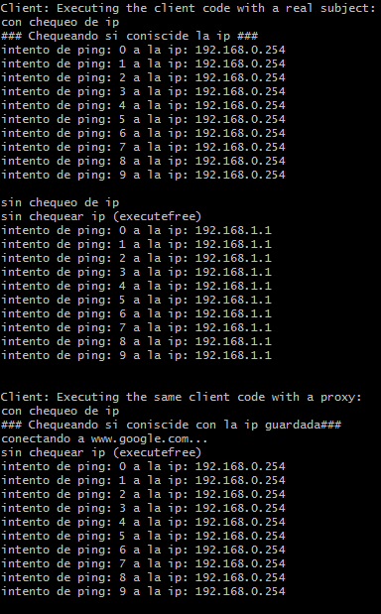

2)2_laminas.py

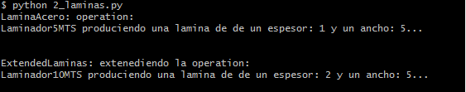

3) 3_lista_de_pieza_con_composite.py

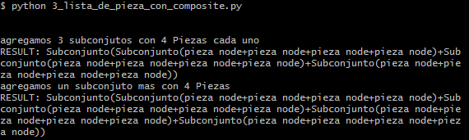4) 4_operaciones_con_decorator.py

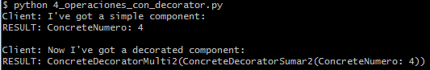

5)

Una situación podría ser la creación de árboles en un videojuego, si quisiéramos crear un bosque habría cientos de árboles con diferentes características y seguramente unos cuantos se repetirían, lo único que cambiaría seria su ubicación en el espacio.

Podríamos crear una clase FlyweightArboleFactory el cual administraría los estados compartidos.

Los estados compartidos serian; el color, textura y tamaño.

Los estados no compartidos; la ubicación(x,y).